SMLOUVA O DÍLO

Podle ustanovení § 2586 a násl. zákona
č. 89/2012 Sb., občanský zákoník,
a zákona č. 121/2000 Sb., zákon o právu autorském ve znění pozdějších předpisů.
I. Smluvní strany

Poskytovatel: COMPUTER HELP, spol. s r. o.
sídlem: Blanická 16, 120 00, Praha 2
zastoupený: Petrem Novákem, jednatelem
IČO: 49617320
DIČ: CZ49617320
bank. spojení: Komerční banka, a. s., pobočka Praha 2
číslo účtu: 98503051/0100
zapsaný v obchodním rejstříku MS v Praze pod spisovou značkou C 21410
(dále jen „Poskytovatel“)

Příjemce: Integrovaná doprava Středočeského kraje, příspěvková organizace
sídlem: Sokolovská 100/94, Karlín, 186 00 Praha 8
zastoupený: Tomášem Duroňem, pověřeným řízením
IČO: 05792291
(dále jen „Příjemce“)
II. Předmět plnění
- Touto smlouvou se Poskytovatel zavazuje provést dílo na svůj náklad a na své nebezpečí a Příjemce se zavazuje dílo odebrat a zaplatit při dodržení podmínek této smlouvy.
Předmětem plnění je:
(i) vývoj zakázkového software pro intranetový portál pro správu dovolenek, evidenci pošty a správu cestovních příkazů dle specifikace stanovené v Příloze č. 1 této smlouvy, která tvoří nedílnou součást této smlouvy a
(ii) udělení výhradní licence pro jeho používání.
(dále jen „Dílo“)
- Poskytovatel je povinen v rámci předmětu smlouvy provést veškeré práce, dodávky, služby a výkony, kterých je potřeba trvale nebo dočasně k zahájení, dokončení a předání předmětu smlouvy a k uvedení do řádného provozu, a to v souladu s platnými normami, předpisy a touto smlouvou.
- Příjemce má právo požadovat práce nad rámec této smlouvy a Poskytovatel je povinen tyto vícepráce provést za předem dohodnutých podmínek.
- Místem plnění předmětu smlouvy je sídlo Příjemce.
III. Termíny plnění Díla
Zahájení činnosti: nejdéle do 5 dnů od podpisu této smlouvy
Ukončení činnosti, předání Díla: nejdéle do 30.11.2020
- Podrobný harmonogram pro provedení prací na Díle je uveden v příloze č. 1 této smlouvy.
- Pokud bude z důvodu zachování racionálního postupu realizace Díla nutné zajistit vícepráce již v jejím průběhu, dojde k odpovídajícímu odkladu termínu realizace. Nový termín realizace musí být projednán a oběma stranami potvrzen formou oboustranně odsouhlaseného písemného dodatku k této smlouvě.
- V případě posunu termínu zahájení Díla z viny Příjemce, tj. nejsou-li řádně a včas naplněny požadavky na součinnost dle čl. IV. této smlouvy, budou posunuty, o stejný časový úsek odpovídající skutečnému posunu zahájení, i koncové termíny Poskytovatele pro ukončení činnosti a předání Díla, včetně vazby na smluvní pokuty.
- Poskytovatel se zavazuje provést Dílo v souladu s dohodnutými termíny realizace. V případě, že dojde z jakéhokoli důvodu ke zpoždění dohodnutých termínů, provede Poskytovatel okamžitá opatření k tomu, aby odstranil nebo alespoň zmírnil účinky zpoždění.
- Nebude-li možné pokračovat v pracích z důvodů na straně Příjemce, uhradí Příjemce Poskytovateli do té doby provedené práce, za předpokladu, že bude možno Dílo Příjemcem využít alespoň částečně
IV. Součinnost
- Příjemce se zavazuje poskytnout Poskytovateli maximální součinnost k řádnému plnění této smlouvy.
- Příjemce je povinen předat Poskytovateli upřesnění a změny zadání v případě, že ho k tomu Poskytovatel vyzve či Příjemce sám usoudí, že je potřeba zadání upřesnit či změnit.
- Příjemce je povinen zajistit v běžné pracovní době, na výzvu Poskytovatele předloženou alespoň 2 dny předem, po celou dobu realizace Díla, přístup do prostor určených k instalaci předmětu Díla, případně k systémům Příjemce, na kterých má dílo být provozováno.
- Příjemce je povinen zajistit po celou dobu realizace Díla součinnost za účelem testování všech funkcí aplikace, a to v běžné pracovní době. Příjemce je povinen informovat Poskytovatele dohodnutým způsobem a bez zbytečného odkladu o případných chybách v aplikaci. V případě, že Příjemce testování neprovede nebo neoznámí jeho výsledky Poskytovateli do 21 dnů ode dne, kdy byl k testování Poskytovatelem vyzván, považuje se aplikace nebo její část za bezchybnou.
- Nezajištění této součinnosti dle bodů tohoto článku smlouvy je považováno za oprávněný důvod k zastavení prací ze strany Poskytovatele – viz body 1 a 3 článku III této smlouvy.
V. Cena Díla
- Celková cena plnění na rozsah Díla uvedený v čl. II. je dohodnuta jako smluvní a činí:
Celkem bez DPH 96.000,- Kč
- Cena plnění bez DPH je pevná po celou dobu platnosti smlouvy a nepodléhá žádné další eskalační či inflační doložce, tzn., že je neměnná až do předání Díla.
- V ceně plnění jsou zahrnuty veškeré náklady spojené s předmětem, místem a časem plnění Díla.
- Poskytovatel nese v rámci předmětu smlouvy veškeré náklady a poplatky související s realizací včetně veškerých daní, poplatků dle platných předpisů včetně celních, bankovních výloh a pojištění. Poskytovatel nese též náklady související s odstraněním přejímkových vad a nedodělků a odstranění vad vzniklých v záruční době.
- V případě průběžných změn zadání a upřesnění zadání vedoucích ke změně časové náročnosti vývoje a vzniku časových nároků na dokončení Díla či jeho části nad rámec nároků uvedených v příloze č.1 jsou takové práce považovány za vícepráce. Poskytovatel zavazuje o výskytu víceprací Příjemce informovat a dodržet hodinovou sazbu uvedenou v příloze č. 1 na tyto vícepráce.
- Pokud bude z důvodu zachování racionálního postupu realizace nutné zajistit vícepráce již v průběhu realizace Díla, bude o odpovídající oběma stranami předem odsouhlasenou částku navýšena celková cena Díla, která bude potvrzena formou oboustranně odsouhlaseného písemného dodatku k této smlouvě.
- DPH bude účtována v zákonné výši v době plnění.
VI. Platební podmínky
- Fakturace proběhne po předání dokončeného Díla.
- Poskytovatel vystaví fakturu v nejpozději do 5 dnů od předání Díla a zašle ji elektronicky Příjemci se splatností 30 dnů.
- Konečná faktura bude současně daňovým dokladem a musí obsahovat údaje uvedené v platném znění Zákona o DPH.
- Příjemce má právo vrátit před termínem splatnosti neproplacenou fakturu k doplnění jako neidentifikovanou a neúplnou, pokud tato nebude obsahovat veškeré náležitosti daňového dokladu, případně další náležitosti dle podmínek této smlouvy. Poskytovatel je povinen fakturu přepracovat resp. doplnit a doručit ji Příjemci.

VII. Převzetí předmětu smlouvy
- Převzetí předmětu smlouvy bude prováděno v rozsahu a způsobem stanoveným platnými předpisy a touto smlouvou. Poskytovatel je povinen zajistit pro účely přejímky a před přejímkou dodat mimo jiné tyto nezbytné doklady:
- samotnou aplikaci formou spustitelných souborů a ostatních souvisejících souborů na vhodném nosiči dat (USB disk, DVD apod.)
- protokol o předání / převzetí díla.
- Příjemce převezme funkční předmět smlouvy, bude-li provedení objemu i jakost dodávky Díla v souladu s touto smlouvou a předá-li Poskytovatel veškerou dokumentaci a doklady podle podmínek této smlouvy. O předání / převzetí Díla bude mezi stranami sepsán protokol, v němž budou specifikovány případné vady a nedodělky Díla, které nebrání jeho užití a funkčnosti, kdy v případě takto zapsaných vad a nedodělků budou současně určeny lhůty k jejich odstranění.
VIII. Záruční doba a odpovědnost za vady
- Poskytovatel ručí za úplné, kvalitní provedení a funkci předmětu smlouvy v rozsahu a parametrech stanovených touto smlouvou. Délka záruční lhůty na předmět této smlouvy je stanovena na 12 měsíců ode dne předání Díla Příjemci.
- Záruční lhůta začíná běžet okamžikem předání Díla Příjemci, tzn. podpisem protokolu o předání / převzetí Díla.
- Během smluvní záruční doby je Poskytovatel povinen odstranit neprodleně a na své náklady jakékoliv chyby svého Díla, ať již vznikly chybným provedením nebo z jiného důvodu, za který Poskytovatel odpovídá. Ke stejné povinnosti se Poskytovatel zavazuje v případě vad zjištěných při předání Díla Příjemci.
- Jestliže se v průběhu záruční lhůty některá část předmětu smlouvy ukáže jako chybně provedená, bude Poskytovatelem na požadavek Příjemce opravena a Příjemcem znovu převzata.
IX. Odpovědnost za škody a bezpečnost, pojištění
- Poskytovatel odpovídá za škody způsobené při realizaci Díla nebo v souvislosti s ní Příjemci nebo třetím osobám podle obecně platných předpisů. Škody odstraní Poskytovatel na vlastní náklady.
- Stejná odpovědnost se vztahuje na škody způsobené Příjemcem nebo třetími stranami na díle Poskytovatele. Tyto škody Poskytovatel odstraní na náklady Příjemce.
X. Smluvní pokuty
- Pokud bude Poskytovatel v prodlení s kompletním dokončením Díla, je povinen zaplatit Příjemci za každý den tohoto prodlení smluvní pokutu ve výši 0,25% ze smluvní ceny Díla bez DPH.
- Ustanovení o smluvních pokutách dle bodu 1) tohoto článku neplatí v případě, že nedodržení termínů bylo způsobeno Příjemcem nebo v důsledku vyšší moci nebo změn zadání Díla. Použití smluvních pokut bude posunuto o časový úsek rovnající se způsobenému prodlení.
- Za pozdní úhradu faktury zaplatí Příjemce Poskytovateli úrok z prodlení v zákonné výši.
XI. Vyšší moc
- Smluvní strany se osvobozují od zodpovědnosti za částečné nebo úplné nesplnění smluvních závazků z důvodů vyšší moci. Za vyšší moc se pokládají okolnosti, které vznikly po uzavření smlouvy v důsledku stranami nepředvídatelných a jiných neodvratitelných událostí mimořádné povahy a které zavazují jednu ze smluvních stran tak, že nemůže svému závazku dostát.
- V každém případě je však strana postižená vyšší mocí povinna neprodleně druhou stranu o výskytu vyšší moci písemně informovat a provést neodkladně všechna opatření k vyloučení škod.
- V případě vyšší moci se prodlužuje lhůta ke splnění smluvních povinností o dobu, během které budou následky vyšší moci trvat včetně doby prokazatelně nutné k jejich odstranění. O ukončení vyšší moci a odstranění následků musí postižená strana druhou stranu písemně informovat.
XII. Ochrana důvěrných informací
- Poskytovatel je povinen zachovávat mlčenlivost o všech skutečnostech, o nichž se v souvislosti s plněním této smlouvy dozví, a to bez ohledu na to, jakým způsobem tyto informace získal; Poskytovatel je zároveň povinen zajistit, aby tuto povinnost dodržovala i jakákoliv třetí osoba, kterou pro plnění svých úkolů plynoucích z této smlouvy přímo či nepřímo použije; způsobí-li Poskytovatel při plnění předmětu této smlouvy Příjemci újmu v důsledku úniku informací, bude povinen tuto újmu nahradit; tímto ujednáním není dotčena platnost jakýchkoliv případných zvláštních smluvních ujednání mezi smluvními stranami o ochraně důvěrných informací.
XIII. Vlastnictví a užití Díla, právo duševního vlastnictví, autorská práva
- Okamžikem fyzického předání přechází na Příjemce vlastnické právo k Dílu jakož i k hmotně zachyceným výsledkům Díla a nosičům dat, na nichž je dílo zaznamenáno.
- Veškerá práva průmyslového a duševního vlastnictví v rozsahu dovoleném platnými právními předpisy přecházejí na Příjemce, jakož i na jeho případné právní nástupce.
- Pokud je plnění dle této Smlouvy či v souvislosti s ní chráněno jako autorské dílo (dále jen „Autorské dílo“) dle zákona č. 121/2000 Sb., o právu autorském, o právech souvisejících s právem autorským a o změně některých zákonů, ve znění pozdějších předpisů (dále jen „autorský zákon“), předáním Díla Poskytovatel poskytuje Příjemci výhradní úplatnou licenci k užití Autorského díla. Licence se poskytuje na celou dobu trvání autorských práv, celosvětově a neomezeně, co do místa a času. Licence je poskytnuta na neomezeně dlouhou dobu po celou dobu trvání autorských práv a jiných průmyslových práv. Příjemce je oprávněn dílo užít libovolným způsobem, čímž se rozumí zejména dílo rozmnožovat, rozšiřovat, zasáhnout do jeho obsahu, či jakýmkoliv dalším způsobem užívat, měnit jeho jednotlivé části nebo celek či jiným způsobem pozměňovat jeho obsah, rozsah a vzhled. Rozsah práva dílo užít se vztahuje také na jednotlivé části Díla. Příjemce však není povinen poskytnutou licenci využít.. Příjemce je oprávněn poskytnout podlicenci třetí osobě. Poskytovatel tak tímto uděluje výslovný souhlas Příjemci k neomezenému postoupení práva k výkonu autorských práv na třetí osobu. Poskytovatel není bez předchozího souhlasu Příjemce oprávněn poskytnout licenci k dílu ani jeho části jakékoliv třetí osobě a je povinen se sám zdržet užívání Díla. Tím není dotčeno přiměřené užití vizuální části Díla v referencích Poskytovatele, vždy však v rozsahu nijak neomezujícím práva Příjemce.
- Licenční úprava dle této Smlouvy se nepoužije, pokud ze zákona vznikne plněním této Smlouvy či v souvislosti s ní Příjemci právo k výkonu autorských práv např. dle ustanovení § 58 odst. 1 a 7 autorského zákona. .
- V případě, že je součástí plnění dle této Smlouvy či v souvislosti s ní Autorské dílo, k němuž vykonává Poskytovatel majetková práva jakožto k zaměstnaneckému dílu (včetně zejména počítačových programů zhotovených jakožto dílo na objednávku dle ustanovení § 58 odst. 7 autorského zákona), předáním Autorského Díla převádí na Poskytovatel na Příjemce právo výkonu majetkových práv k takovému dílu. Současně s tímto je Poskytovatel povinen zajistit a následně předložit Příjemci souhlas zaměstnance či jiného autora s neomezeným postoupením výkonu těchto práv. V případě, že k tomuto převodu z jakéhokoli důvodu nedojde, platí ustanovení této Smlouvy ohledně poskytnutí licence k takovému Autorskému dílu.
- V případě, že dojde k vytvoření Autorského Díla Poskytovatelem spolu s Příjemcem (či jeho zaměstnanci, subdodavateli atd.), jakožto spoluautory a/nebo v režimu kolektivního Díla popř. společnou činností právnických osob nebo v rámci jiné obdobné spolupráce, stává se Příjemce vykonavatelem práv k takovému Autorskému dílu, a to okamžikem jeho vzniku. Odst. 3 tohoto článku této Smlouvy se uplatní v takovém případě rovněž.
- Úplata za licenci (resp. převod výkonu majetkových autorských práv či vznik výkonu majetkových autorských práv) je zahrnuta v Ceně Díla, kdy Poskytovatel prohlašuje, že se jedná o dostatečnou, přiměřenou a spravedlivou odměnu. Smluvní strany tímto vylučují veškeré nároky na jakoukoli dodatečnou odměnu, na kterou by měl Poskytovatel v důsledku poskytování plnění dle této Smlouvy či v souvislosti s ní nárok, ledaže toto nelze dohodou stran vyloučit.
- Příjemce je oprávněn Autorské dílo zveřejnit, měnit, a to včetně jeho názvu a označení autora. Příjemce je rovněž oprávněn Autorské dílo spojit s jiným dílem, zařadit jej do Díla souborného a dokončit nehotové Autorské dílo (i pomocí třetí osoby), když jej z jakéhokoli důvodu Poskytovatel nedokončí.
- V případě, že Poskytovatel vytvoří počítačový program (bez ohledu na to, zda jde o Autorské dílo), zavazuje se předat Objednateli kompletní zdrojové kódy k takovému počítačovému programu.
- Pro vyloučení pochyb Smluvní strany vylučují aplikaci ustanovení § 2370 občanského zákoníku, § 2378 až § 2382 občanského zákoníku.
- Pro vyloučení pochyb Smluvní strany sjednávají, že zánik této Smlouvy či dílčího zadání konkrétní Služby nemá vliv na poskytnuté licence dle tohoto článku této Smlouvy včetně převodu (či vzniku) výkonu autorských práv a práva Objednatele k zvláštnímu právu pořizovatele databáze či jiná práva vzniklá dle tohoto článku této Smlouvy.
- Ujednání tohoto článku zůstávají v platnosti i po splnění této Smlouvy.

XIV. Další ujednání
- Poskytovatel je povinen projednat s Příjemcem postup prací s vyspecifikovanými dílčími (postupovými) termíny. Stejně tak je povinen projednat případné změny a termínové aktualizace.
- Ke sjednávání dohod o změnách nebo doplňcích této smlouvy jsou smluvními stranami pověřeni:
Za Příjemce: Michal Beránek Za Poskytovatele: Matouš Novák
- Obě strany se za účelem možnosti plného využití udělené licence Příjemcem zavazují k jednání o uzavření servisní smlouvy na zhotovený předmět Díla.
- Tato smlouva se řídí právním řádem České republiky, zejména příslušnými ustanoveními zák. č. 89/2012 Sb., občanský zákoník, a dále zákonem č. 121/2000 Sb. - zákonu o právu autorském ve znění pozdějších předpisů. Případné spory spojené s plněním smlouvy budou řešeny v první řadě vzájemnou dohodou. Pokud k dohodě nedojde, je možné k řešení sporu přizvat vzájemně odsouhlasenou nezávislou třetí stranu, popřípadě spor řešit soudní cestou.
- Smlouva se vyhotovuje ve dvou stejnopisech s platností originálu, z nichž každá ze stran obdrží po jednom podepsaném vyhotovení. Smlouva obsahuje následující přílohy:
      - Příloha č.1 - Cílová specifikace aplikace

- Uveřejnění této smlouvy podle zákona č. 340/2015 Sb., o zvláštních podmínkách účinnosti některých smluv, uveřejňování těchto smluv a o registru smluv (zákon o registru smluv), ve znění pozdějších předpisů, zajistí Příjemce. Smluvní strany potvrzují, že žádnou část této smlouvy nepovažují za důvěrnou nebo za předmět obchodního tajemství, a souhlasí, že Příjemce je oprávněn takto uveřejnit smlouvu v plném znění (po případné úpravě s ohledem na ochranu osobních údajů).
- V případě ukončení platnosti této smlouvy z jiného důvodu než hrubým porušení smluvních závazků ze strany Příjemce se Poskytovatel zavazuje vydat příjemci zdrojové kódy poslední funkční verze SW tak aby Příjemce nebyl omezen na svém právu SW nadále plnohodnotně užít.
- Smlouva je platná okamžikem podepsání oběma smluvními stranami. Měněna může být pouze písemnými dodatky.

V Praze dne ……………………

……………………………. …………………………….
za Poskytovatele za Příjemce
Petr Novák, jednatel Tomáš Duroň, pověřen řízením
COMPUTER HELP, spol. s r. o. Integrovaná doprava Středočeského kraje, příspěvková organizace

Příloha č. 1. Cílová specifikace aplikace

Návrh řešení
Aplikace poběží jako web dostupný pouze uvnitř firmy. Spolupracovat bude s SQL-serverem, kde budou uložená veškerá data. Seznam uživatelů aplikace bude vycházet z aktuálního nastaveni v Active Directory.

Specifikace díla a časová náročnost:

I.Vytvoření základu webové aplikace (časová náročnost 25 h)

II.Propojení s Active Directory (časová náročnost 10 h)
    - Pro synchroniozaci uživatelů
    - Pro nastavení subordinace uživatelů

III.Agenda Dovolenky (časová náročnost 10 h)
Pole agendy „Dovolenky“ schvalování dle subordinace uživatelů, předloha Dovolenky, viz Příloha 2

IV.Evidenci pošty (časová náročnost 15 h)

Tato agenda má pouze jednovrstvou strukturu – doklady neobsahují řádky. Je to společný seznam pro příchozí i odchozí poštu. Typ dopisu (příchozí / odchozí) je v položce Typ. Oba dva typy budou mít dva různé formuláře pro zobrazení a editaci.

Položky příchozí pošta:
- Číslo – Pořadové číslo (vyplňuje program)
- Datum doručení – Datum čas zanesení do databáze (vyplní se automaticky aktuálním časem)
- Zpracovatel – Zaměstnanec (vyplní se sám podle aktuálního uživatele)
- Způsob doručení – Výběr ze seznamu
- Jméno / Název – Povinný krátký popis
- Obsah – Nepovinný dlouhý popis
- Odbor – Výběr z firemních oddělení
- Kopie – nepovinný odkaz na dalšího zaměstnance
- Termín odpovědi – nepovinné datum
- Způsob vyřízení – Výběr ze seznamu
- Datum vyřízení – Naplní se v okamžiku, kdy správce pošty označí dopis za vyřízený

Položky odchozí pošta:
- Číslo – Pořadové číslo (vyplňuje program)
- Zpracovatel – Zaměstnanec (vyplní se sám podle aktuálního uživatele)
- Datum doručení – Datum čas zanesení do databáze (vyplní se automaticky aktuálním časem)
- Způsob odeslání – Výběr ze seznamu
- Reakce na – odkaz na předchozí dopis
- Jméno / Název – Povinný krátký popis
- Adresa – Nepovinná adresa
- Obsah – Nepovinný dlouhý popis
- Datum odeslání – datum a čas (předvyplní program)
- Počet listů – číslo
- Počet příloh – číslo, ale do pole půjde napsat i text

Práce s agendou
Po otevření agendy se zobrazí seznam evidované pošty. Nejdříve se zobrazí odchozí i příchozí. Pod tabulkou se seznam bude volby pro filtry (typ, způsob doručení, rok, zodpovědná osoba, příslušný odbor atd.) Po rozkliknutí řádky se otevře formulář pro editaci. Záznamy pro příchozí a odchozí budou mít každý vlastní formulář.

Datový diagram
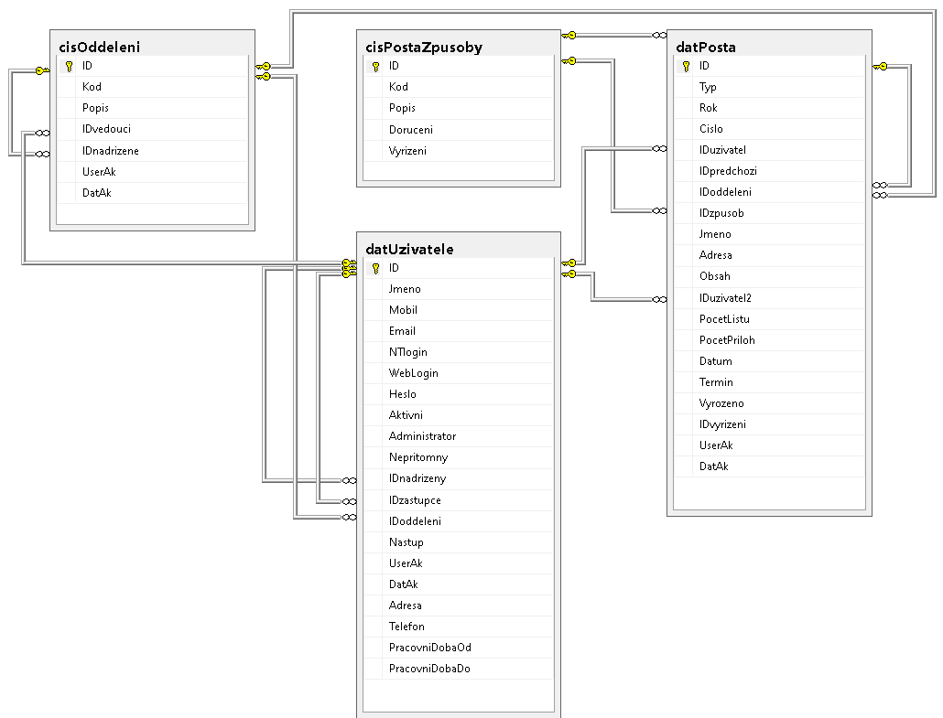

datPosta
Základní tabulka – seznam zápisů. V položce Typ je informace, zda jde o poštu příchozí či odchozí. V položce IDpredchozi může (ale nemusí) být odkaz na jiný záznam v datPosta, a to pokud dopis navazuje na jiný. V tabulce je jako povinná položka IDoddeleni, která odkazuje na firemní oddělení, k němuž pošta patří. Každý záznam o poště musí mít jednací číslo. Jde o znakový řetězec složený z roku, kódu oddělení a pořadového čísla.

cisPostaZpusoby
Seznam způsobů doručení a vyřízení ('Dopis', 'E-mail', 'Datová zpráva', 'Osobně', 'Na vědomí', 'Pozvánka', 'Telefonicky', 'Referátník', 'ROPID', 'Podněty IDSK'). S tabulkou datPosta má vazbu přes položku IDzpusob, ve které je uložený způsob doručení (může zde být odkaz na záznam, kde Doruceni=1), a u příchozí pošty ještě přes položku IDvyrizeni, ve které je způsob vyřízení (pouze záznamy kde Vyrizeni=1).

datUzivatele
Seznam uživatelů. S tabulkou datPosta se váže přes položky IDuzivatel, ve které je uložený autor záznamu.

cisOddeleni
Firemní odděleni. Vazba je přes tabulku datPosta a položku IDoddeleni. Není to tedy oddělení, do kterého patří autor záznamu, ale oddělení, kterému patří dopis.

V. Cestovní příkazy (časová náročnost 30 h)

Tato agenda je typu Master-Detail. Obsahuje seznam dokladů a každý jeden doklad pak má jednu či více řádek.

V hlavičce (Master) dokladu jsou základní údaje o cestovním příkazu.
- Zaměstnanec – Program automaticky navrhne aktuálního uživatele
- Počátek cesty (místo) – Popis místa
- Počátek cesty (čas) – Datum a čas
- Konec cesty (místo) – Popis místa
- Konec cesty (čas) – Datum a čas
- Místo jednání –Slovní popis
- Účel a průběh cesty –Slovní popis
- Spolucestující – Nepovinné textové pole
- Předpokládané výdaje – Částka v Kč
- Záloha – Částka v Kč
- Datum zálohy – Datum (pokud je záloha vyplacená)
- Pokladní doklad – Číslo pokladního dokladu (pokud je záloha vyplacená)
- Pokladník – Výběr ze seznamu zaměstnanců (pokud je záloha vyplacená)

Na řádkách (Detail) jsou rozepsané dny
- Start – popis místa
- Cíl – popis místa
- Čas začátku – datum a čas
- Čas konce – datum a čas
- Dopravní prostředek – Výběr ze seznamu
- Vzdálenost – Počet km
- Jízdné – Částka v Kč
- Stravní – Částka v Kč
- Nocležné – Částka v Kč
- Vedlejší výdaje – Částka v Kč
Údaje, u kterých se vybírá ze seznamu, jsou v databázi vedené jen jako odkazy na záznam předem připraveného číselníku. V hlavičce jsou to položky Zaměstnanec a Pokladník, na řádkách je to Dopravní prostředek.

Doklady mohou být v několika stavech.
- Pořízeno
- Posláno ke schválení cesty
- Cesta schválena
- Zamítnuto (fakticky stejný jako stav Pořízeno)
- Cesta proběhla, čeká se na vyplnění vyúčtování
- Posláno ke schválení vyúčtování
- Vyúčtování schváleno
- Vyúčtování zamítnuto (fakticky zpět stav Cesta proběhla)

Práce s agendou
Po otevření agendy se zobrazí seznam dokladů. Zobrazují se pouze doklady, ke kterým má aktuální uživatel právo nebo které čekají na zpracování (např. schválení). Poklepáním na řádku v seznamu se otevře formulář s kartou. Podle toho, jaký má doklad status, a podle uživatele je nebo není formulář editovatelný. Formulář obsahuje hlavičkové údaje i tabulku s řádky. Řádku je možné opět rozkliknout, aby se otevřel formulář pro editaci.

Schvalování
V editačním formuláři budou i tlačítka pro schválení a zamítnutí. Zobrazovat se ale budou pouze v případě, kdy doklad na schválení čeká a uživatel má právo ho provést.

Datový diagram
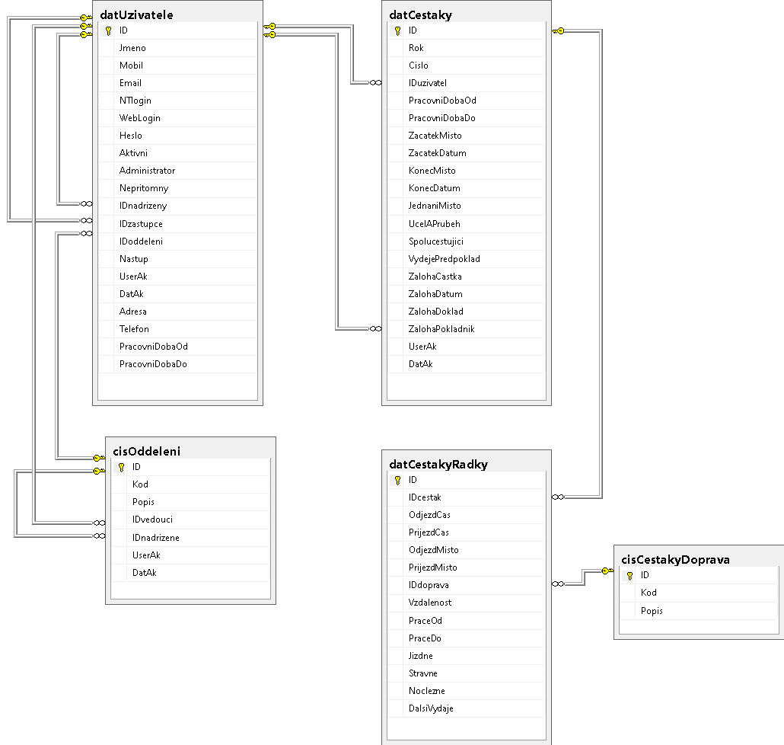

datCestaky
Základní tabulka – seznam dokladů

datCestakyRadky
Řádky cestovního příkazu. Rozpis dnů. K jednomu cestovnímu příkazu může být N řádků. S tabulkou datCestaky se váže přes položku IDcestak.

cisCestakyDoprava
Seznam způsobů dopravy ('osobní vlak', 'rychlík', 'autobus', 'letadlo', 'auto služební', 'auto vlastní', 'motocykl služební', 'pěšky'). Odkaz na způsob je v tabulce datCestakyRadky v položce IDdoprava.

datUzivatele
Seznam uživatelů. S tabulkou datCestaky se váže přes položky IDuzivatel, ve které je uložený autor cesťáku, a ZalohaPokladnik, ve které je jméno pokladníka. Oba musí tedy být registrovaní zaměstnanci.

cisOddeleni
Firemní odděleni, odbory ('DO/1', 'DO/2', 'DO/3', 'KVV', 'OVD', 'Ř', 'T/1', 'T/2', 'VS', 'ZŘDO', 'ZŘT', 'Ú-Ř'). Vazba je přes tabulku datUzivatele a položku IDoddeleni.

VI.Dashboard (časová náročnost 10 h)
Bude obsahovat následující informace:
Datum
Čas
Telefonní seznam (odkaz)
Dokumenty čekající na schválení / schválené, dle subordinace uživatelů (dovolenka, cestovní příkaz)
Docházka (pasivní), pouze jako odkaz

